Муниципальное бюджетное дошкольное образовательное учреждение «Центр развития ребенка – детский сад «Сказка» обособленное подразделение «Детский сад «Теремок» комбинированного вида»

Дидактическое игровое пособие
« Весёлые прищепки»

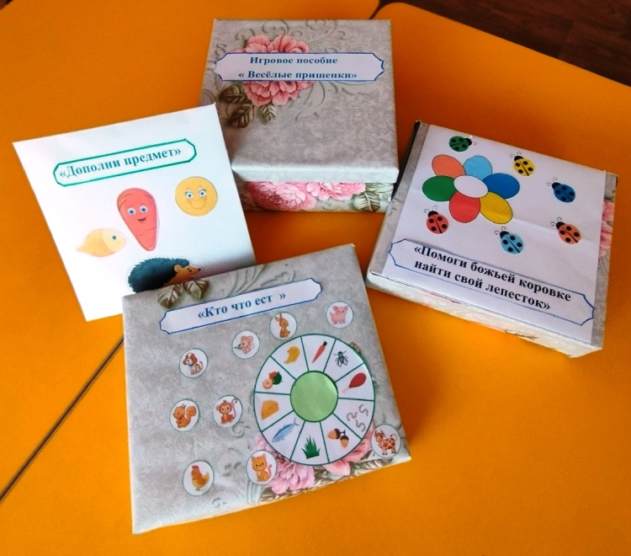

Автор:
Мелькаева Галина Ивановна
melkaeva.galina@yandex.ru
8-927-188-22-78
Республика Мордовия, г. Ковылкино

Игровое пособие «Веселые прищепки»
Дидактическое игровое пособие «Веселые прищепки» предполагает использование детьми младшего и среднего дошкольного возраста.

Назначение дидактического игрового пособия
Игровое пособие поможет ребенку научиться различать основные цвета, поможет в развитии мелкой моторики и воображения. Способствует расширению и активизации словаря дошкольника, а также развитию памяти и мышления.
При работе с пособием применяются современные образовательные технологии: здоровьесберегающие, личностно – ориентированные, развивающие и другие.
Ценность и уникальность дидактического пособия «Весёлые прищепки» состоит в возможности его применения в процессе организации воспитательно – образовательного процесса с детьми дошкольного возраста по многим темам комплексно тематического планирования.
Данное игровое пособие может служить методом обучения и может являться средством самостоятельной игровой деятельности детей: используется как во время ООД, так и в свободной деятельности дошкольников.
Игра может использоваться, как для групповой работы, так и для индивидуальной.
Цель игрового пособия: развитие тонких движений пальцев рук.
Задачи:
1. Закрепить у детей знания об основных цветах, правильно их называть, соотносить предметы определенного цвета.
2. Развивать устную речь, мелкую моторику рук, память, мышление, обогащать словарный запас.
3. Воспитывать усидчивость, аккуратность, умение работать в коллективе и индивидуально.
В комплект пособия входит: прищепки основных цветов, ламинированные картинки с изображением цветов с разноцветными лепестками и божьих коровок, таких же цветов, а также картинки с изображением солнца, лошадки, рыбки и т.д.
Содержание игры:
Вариант 1: дидактическая игра «Помоги божьей коровке найти свой лепесток»
Цель: закрепить у детей понятие цвета, развивать зрительное восприятие, внимание, память и мелкую моторику рук.
Игра учит различать цвета, обозначать результат словами «такой», «не такой».
Дети должны прикрепить прищепкой «божью коровку» определенного цвета на лепесток такого же цвета и назвать его.
Проводится игра и одновременно, рассказывается придуманная совместно с детьми сказка "Как божья коровка нашла свой лепесток"
Стояло чудесное летнее утро. Божья коровка с синими крылышками тоже радовалась летнему утру, теплу и яркому солнцу и летела просто так, наслаждаясь окружающей её природой. Вдруг она увидела необычный цветок, с разноцветными лепестками. И села божья коровка с синими крылышками на жёлтый лепесток. Но жёлтый лепесток казался для неё настолько маленьким, что наклонился и чуть не сломался.
"Неудобный лепесток!" - подумала божья коровка и села на красный лепесток. Немного посидела. "Что-то мне не нравится его цвет!" - подумала про себя божья коровка и села на лепесток зелёного цвета. Немного посидела. Нет. Цвет этот мне не подходит. Мне нужен лепесток, цвет которого подходит под цвет моих крылышек" - подумала божья коровка и села на лепесток синего цвета. Вот этот мне очень подходит! Я на нём посижу и отдохну. И никто меня здесь не заметит.
И осталась божья коровка на синем лепесточке.
Можно задать детям вопрос: Почему божья коровка выбрала синий лепесток?
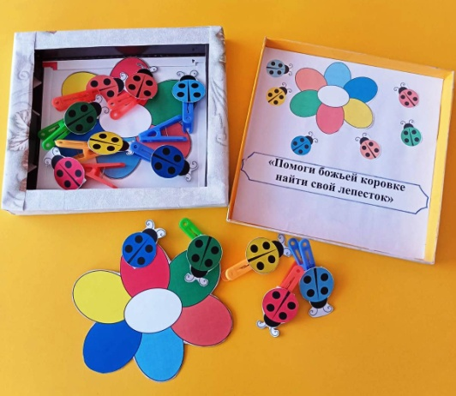

Вариант 2: дидактическая игра «Кто что ест?»
Цель: закреплять знания детей о разных видах питания животных; развивать умения различать понятия"Домашние животные; воспитывать бережное отношение к природе.
-Участвуют: 2-4 человека
-Комплектация: мордочки животных (на прищепках) и различные виды корма .
Ход игры:
Воспитатель: Дети, у каждого животного есть свое любимое лакомство. Кто-то любит сыр, а кто-то морковку. Сможете ли вы угадать, что любят кушать разные животные. Давайте вместе попробуем покормить животных. Для этого прищепку с мордочкой животного мы прикрепим к еде, которую он ест. Накормим всех животных вкусным обедом, и они вам скажут большое спасибо.
Вариант 3: дидактическая игра «Дополни предмет»
Цель: научить детей самостоятельно прищеплять прищепки, профилактика и коррекция речевых нарушений у детей младшего возраста.
Задачи: 1.Познакомить и заинтересовать детей возможностями использования прищепок для их развития.
2. Развивать творческие способности детей при разработке игровых упражнений с прищепками.
3.Развивать мелкую моторику пальцев рук, воспитывать усидчивость, обогащать сенсорный опыт детей.
Ход игры:
Воспитатель: Сегодня мы с вами будем учиться подбирать прищепки по цвету и соответствию картинке.
Отгадайте загадку:
Ночью спрячется оно
– Станет во дворе темно.
Утром снова к нам в оконце
Бьётся радостное….. .(Ответы детей).
Воспитатель: Правильно, это солнце. Как ласково назовём его? (солнышко).
- Дети, посмотрите, чего нет у нашего солнышко? (лучиков).
- Какого цвета лучики у солнышко? (жёлтого).
- Давайте подарим солнышку волшебные, добрые лучики, чтобы оно светило и грело ещё сильнее.
Дети выбирают из коробки желтые прищепки и прикрепляют солнцу лучи.

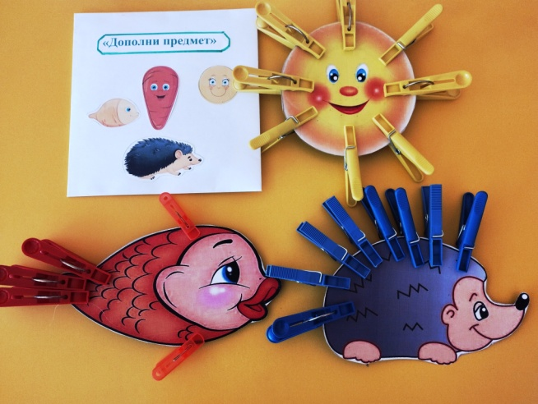
Примечание:
Преимущество игрового материала в его универсальности, то есть на его основе можно изобретать самые разные игры. В одной игре можно решить несколько задач: развитие мелкой моторики, закрепление знаний о цвете, величине и других свойствах предметов, театрализация и речевое развитие.
Во время игры с прищепками следите за тем, чтобы ребенок не прищемил себе пальчики или другие части тела. Нужно помнить, что развитие мелкой моторики рук очень важный процесс, который не нужно оставлять без внимания. Выбирайте прищепки, которые легко открываются! И не нанесут травму.

